Prosta regresja liniowa to metoda statystyczna stosowana do modelowania zależności między jedną zmienną objaśniającą (X) a jedną zmienną docelową (Y). Zakłada się, że związek między X a Y jest liniowy, co oznacza, że można go przedstawić za pomocą prostej linii.
Jak działa?
- Wykres punktowy: Na początku tworzymy wykres punktowy, na którym przedstawiamy wartości X na osi X i wartości Y na osi Y.
- Dopasowanie prostej: Następnie dopasowujemy prostą linię do punktów na wykresie. Ta linia nazywana jest linią regresji.
- Obliczenia: Obliczamy dwa parametry:
  - Nachylenie (współczynnik kierunkowy): Określa, jak stromo nachylona jest linia regresji. Dodatnie nachylenie oznacza, że wraz ze wzrostem wartości X wartości Y również rosną. Ujemne nachylenie oznacza, że wraz ze wzrostem wartości X wartości Y maleją.
  - Wyraz wolny: Określa punkt przecięcia się linii regresji z osią Y.
Interpretacja:
- Nachylenie: Informuje o tym, o ile jednostka zmiany X wpływa na średnią zmianę Y.
- Wyraz wolny: Oznacza przewidywaną wartość Y, gdy X jest równe 0.
Zastosowania:
- Prosta regresja liniowa może być stosowana do prognozowania wartości Y na podstawie wartości X.
- Może być również używana do badania zależności między zmiennymi.
- Przykładowe zastosowania:
  - Prognozowanie sprzedaży na podstawie wydatków na reklamę.
  - Badanie wpływu temperatury na sprzedaż lodów.
  - Analiza zależności między wzrostem a wagą.
Ograniczenia:
- Zakłada liniowy związek między X a Y.
- Wymaga, aby dane były niezależne i miały rozkład normalny.
- Należy uważać na ekstrapolację poza zakres danych.
Alternatywy:
- Regresja wielokrotna: Dla więcej niż jednej zmiennej objaśniającej.
- Regresja logistyczna: Dla zmiennych docelowych o wartościach binarnych (np. tak/nie).
- Regresja drzew decyzyjnych: Nieliniowe modele o bardziej złożonych zależnościach.

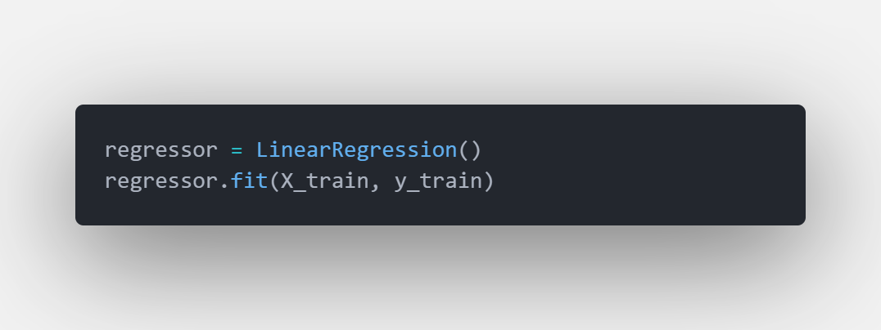
1. Definiowanie regresora:
- regressor = LinearRegression() tworzy obiekt regresora liniowego. Ta klasa z biblioteki scikit-learn implementuje algorytm regresji liniowej, który uczy się mapować wartości z wektora cech (X) na wartości docelowe (y).
2. Trening regresora:
- regressor.fit(X_train, y_train) trenuje model regresji liniowej na zbiorze danych treningowych.
  - X_train to macierz zawierająca dane wejściowe dla przykładów treningowych. Każdy wiersz macierzy reprezentuje jeden przykład, a każda kolumna reprezentuje jedną cechę.
  - y_train to wektor zawierający wartości docelowe dla przykładów treningowych. Każdy element wektora odpowiada wartości docelowej dla odpowiadającego mu wiersza w X_train.

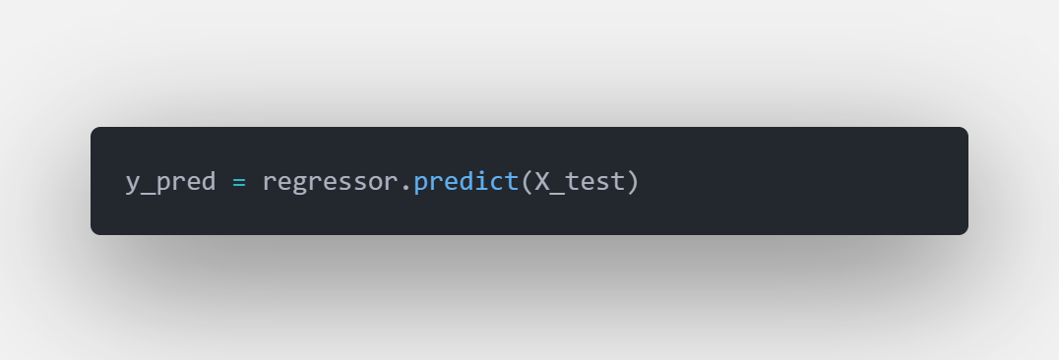
3. Przewidywanie nowych wartości:
- y_pred = regressor.predict(X_test) przewiduje wartości docelowe dla nowych przykładów (zestawu testowego).
  - X_test to macierz zawierająca dane wejściowe dla przykładów, dla których chcemy przewidzieć wartości docelowe. Format macierzy jest taki sam, jak w przypadku X_train.
  - y_pred to wektor zawierający przewidywane wartości docelowe dla przykładów w X_test.
W rezultacie:
- Zbudowano model regresji liniowej na podstawie danych treningowych (X_train i y_train).
- Użyto wytrenowanego modelu do przewidzenia wartości docelowych dla nowych danych (X_test), zapisanych w wektorze y_pred.

